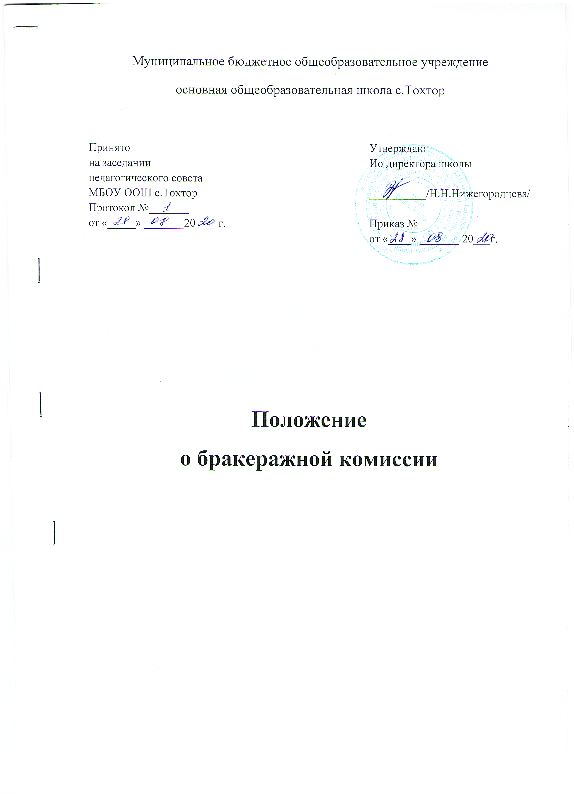

1. Общие положения

1.1. Бракеражная комиссия МБОУ ООШ с.Тохтор (далее - бракеражная комиссия) создается и в целях осуществления контроля организации питания обучающихся, качества доставляемых продуктов и соблюдения санитарно-гигиенических требований при приготовлении и раздаче пищи в школе.

1.2. Бракеражная комиссия работает совместно с родительским комитетом школы.

1.3. Бракеражная комиссия в своей деятельности руководствуется действующими СанПиНами, сборниками рецептур, технологическими картами, нормативными актами школы.

2. Порядок создания бракеражной комиссии и ее состав

2.1. Бракеражная комиссия создается приказом директора школы. Состав комиссии, сроки ее полномочий утверждаются приказом директора школы.

2.2. Бракеражная комиссия состоит из завхозов школы, ответственных по питанию и других работников школы.

3. Полномочия комиссии

3.1. Бракеражная комиссия должна способствовать обеспечению качественным питанием обучающихся школы.

3.2. Бракеражная комиссия осуществляет контроль за работой пищеблока, в том числе:

- осуществляет контроль соблюдения санитарно-гигиенических норм при транспортировке, доставке и разгрузке продуктов питания;

- проверяет на пригодность складские и другие помещения для хранения продуктов питания, а также условия их хранения;

- ежедневно следит за правильностью составления меню;

- контролирует организацию работы на пищеблоке, чистоту посуды, оборудования и помещений, наличие маркировки на оборудовании, посуде, хозяйственном инвентаре и полотенцах;

- осуществляет контроль сроков реализации продуктов питания и качества приготовления пищи;

- проверяет соответствие пищи физиологическим потребностям обучающихся в основных пищевых веществах;

- следит за соблюдением правил личной гигиены работниками пищеблока;

- периодически присутствует при закладке основных продуктов, проверяет выход блюд;

- проверяет наличие суточной пробы;

- определяет фактический выход одной порции каждого блюда;

- проверяет соответствие объемов приготовленного питания объему разовых порций и количеству детей.

3.3. При проведении проверок пищеблока бракеражная комиссия руководствуется СанПиН 2.4.5.2409-08 «Санитарно-эпидемиологические требования к организации питания обучающихся в общеобразовательных учреждениях, учреждениях начального и среднего профессионального образования».

3.4. Бракеражная комиссия имеет право:

- в любое время проверять санитарное состояние пищеблока;

- проверять выход продукции;

- контролировать наличие суточной пробы;

- проверять соответствие процесса приготовления пищи технологическим картам;

- проверять качество поставляемой продукции;

- контролировать разнообразие и соблюдение десятидневного меню;

- проверять соблюдение правил хранения продуктов питания;

- вносить на рассмотрение руководства школы предложения по улучшению качества питания и повышению культуры обслуживания.

3.5. Бракеражная комиссия не реже 1 раза в полугодие отчитывается о работе по осуществлению контроля за работой пищеблоков на совещаниях при директоре или на заседаниях профкома.

4. Оценка организации питания.

4.1. Результаты проверки выхода блюд, их качества отражаются в бракеражном журнал. В случае выявления каких-либо нарушений, замечаний бракеражная комиссия вправе приостановить выдачу готовой пищи до принятия необходимых мер по устранению замечаний.

4.2. Замечания и нарушения, установленные комиссией в организации питания детей, заносятся в бракеражный журнал.

4.3. Решения комиссии обязательны к исполнению руководством школы и работниками пищеблока.

